**Programación**

**Criterios de calificación:**

-80% pruebas escritas (cada prueba tiene su respectiva recuperación)

-10% prácticas entregadas (una practica por tema)

-10% actitud a lo largo del curso

Recomendación del profesor: Pensando la computación como un científico (A.V.)

**Definiciones:**

Algoritmo: conjunto de pasos para resolver un problema

Problema= (Área y perímetro de un )

1. Introducir longitud de lados (base y altura)
2. Calcular perímetro y área del rectángulo
3. Visualizar resultados

Programa: se escribe en un lenguaje para desarrollar un algoritmo

Lenguaje máquina: es el lenguaje que procede directamente de dicha máquina, en código binario.

Lenguaje de alto nivel: lenguaje similar al de máquina, pero desarrollado con la capacidad de un humano.

Traductor: se ocupa de traducir de un lenguaje de programación a otro.

Compilador: traduce todos los algoritmos a la vez y los ejecuta.

Intérprete: traduce los algoritmos de uno en uno y los ejecuta tras su previa traducción.

Java (Compilador) Python (Interprete)

Para poder ejecutar un programa que acabe en .java, solo se podrá ejecutar con java una vez se haya compilado. Distribuciones de java: JRE (Java SE Runtime Enviroment-JVM y ejecutador) y JDK (Java SE Development Kit-compilador).

Sin embargo, en C necesitas compilar el código fuente cada vez que cambies de dispositivo.

Variable: es un nombre simbólico que se utiliza para acceder a una determinada dirección de memoria.

Dependiendo del tipo que sea tiene más o menos almacenamiento, tipos pdf profesor. Un byte puede representar de -128 a 127, 1byte=8bits (fórmula: 2número de bits).

Los tipos primitivos son aquellos que permiten representar los valores básicos de un programa: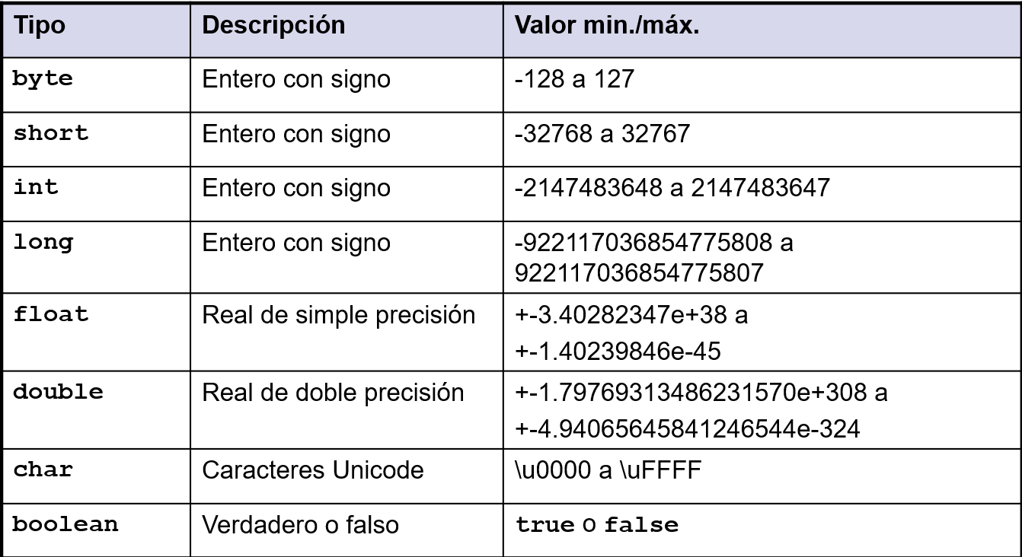

Para declarar un tipo de variable tienes que indicar: el tipo de dato + int + numAlumn + ;

Un objeto es un ejemplar de una clase, para crear dicho objeto:

//creamos un objeto de tipo Scanner // Sirve para poder introducir caracteres con el teclado

Scanner entrada= new Scanner (System.in)

Para realizar cálculos tienes que hacer uso de los operadores aritméticos:

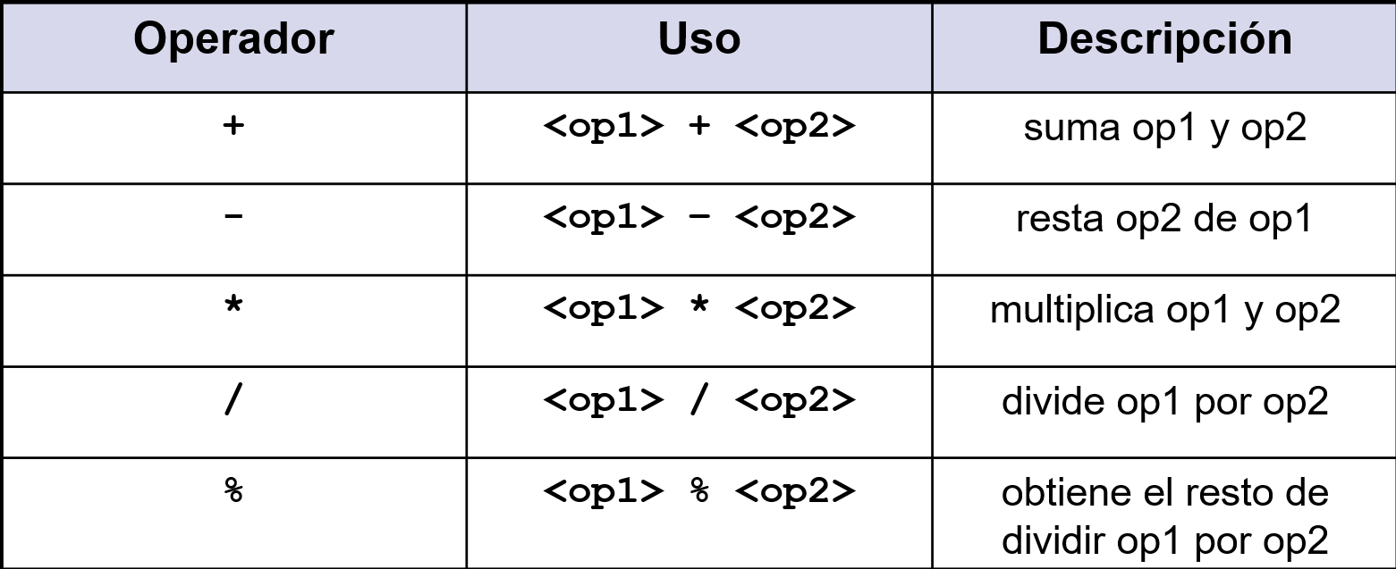

Estos son algunos ejemplos

Para declarar una variable tienes que indicar el tipo de dato, por ejemplo: double

Si el dato va entre doble comillas es una cadena

Cada vez que se me presente un problema me tengo que preguntar las siguientes preguntas

1. ¿Cuántas variables necesito para abordar el problema y de que tipo son?
2. ¿Existen condiciones en el problema?

Un contador es una variable que experimenta una variación constante. Sirve para contar y controlar el flujo de ejecución en bucles.

Un acumulador es una variable que experimenta una variación variable, ejemplo:

acum = acum * var

acum * = var

Para saber si usar while o do while, tienes que plantearte si el programa se puede ejecutar 0 veces.

While: no tiene mínimo de ejecuciones

Do While: tiene mínimo de ejecuciones

Por otro lado, for se utiliza cuando sabes el número de ejecuciones que va a haber, se compone de:

For (variable nombreVariable = su valor; nombrevVariable <= numero; acción) Ejemplo: EjemploFor/IDEJava

Paso de parámetros:

Existen dos formas de hacerlo: por valor y por referencia. El paso de palabras por valor significa que el parámetro de la función o método que es invocado, recibe una copia de la variable cuyo valor está en el método donde se produce la variable.

Por referencia, el parámetro del método que es llamado recibe la dirección de memoria de la variable declarada desde el método desde donde se llaman.

Void = no devuelve nada

**FICHEROS**

* Entrada = leer
* Salida = escribir